ESTADO DE SERGIPE

PREFEITURA MUNICIPAL DE ITABAIANINHA

SECRETARIA MUNICIPAL DE SAÚDE

# DADOS PARA FATURAMFNTO COOPERATIVA MÊS DE FEVEREIRO DE 2025

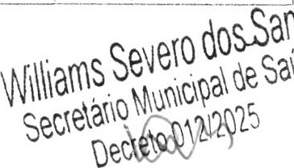COLABORADORES COOPEDU

|  |  |  |  |  |
| --- | --- | --- | --- | --- |
| ORDEM |  | DATA bE  ADMISSÃO |  |  |
| 01 | José Domingos dos Santos Nascimento  Roberto Carlos de Santana Junior  Adriano Mauricio Souza Guimarães  Diego de Jesus Ferreira | 19/05/2023 | Engenheiro Civil    Engenheiro Civil | 24 horas semanais    j 2 horas semanais |
| 02  03 | 01/01/2025 |
| 01/01/2025 | A ente de Portaria | 40 horas semanais |
| 04 | 01/01/2025 | Agente de Portaria | 40 horas semanais |
| 05 | Claudio Paixão de Jesus Santos | 01/01/2025 | Agente de Portaria | 40 horas semanais |
| 06 | Raimundo Conceição Céu Nicolas Souza Lima | 19/05/2023 | Agente de Portaria | 40 horas semanais |
| 07 | 01/01/2025 | Agente de Portaria | 40 horas semanais |
| 08 | Izaias dos Santos | 01/09/2024 | A ente de Portaria | 40 horas semanais |
| 09 | Josefa Alaiane Fonseca Santos | 01/01/2025  01/01/2025 | Recepcionista | 40 horas semanais |
| 10 | Ivana Alves de Souza Varjão | Recepcionista | 40 horas semanais |
| 11 | Maria Erika de Jesus Cruz | 01/01/2025 | Recepcionista Recepcionista | 40 horas semanais |
| 12 | Larissa Conrado Soares | 01/01/2025 | 40 horas semanais |
| 13 | Josefa Leidiane dos Santos | 01/06/2024 | Recepcionista | 40 horas seinanais |
| 14 | Daniela Alves Santos | 19/05/2023 | Recepcionista | 40 horas semanais |
| 15 | Bruna Gabriela de Jesus Santos | 01/05/2024  01/01/2025 | Recepcionista | 40 horas semanais |
| 16 | Andrea Alves dos Santos | Recepcionista | 40 horas semanais |
| 17 | Rafaela dos Santos | 01/01/2025 | Recepcionista | 40 horas semanais |
| 18 | Soraia Rodrigues dos Santos  Natanaele Santos da Fonseca | 01/01/2025 | Recepcionista | 40 horas semanais |
| 19 | 01/01/2025 | Recepcionista | 40 horas semanais |
| 20 | Maria Gení Fontes | 01/01/2025 | Recepcionista | 40 horas semanais |
| 21 | Michele Oliveira dos Santos Barreto | 01/01/2025 | Recepcionista | 40 horas semanals |
| 22 | Monica Maria dos Santos | 01/01/2025 | Recepcionista | 40 horas semanais |

Rua Benício Freire, 189, Centro, Itabaianin/SE, CEP 49290-000

CNPJ no 1 1261.188/0001-48 e-mail: admsaudeinh(âgmàil.com

ESTADO DE SERGIPE

PREFEITURA MUNICIPAL DE ITABAIANINHA

SECRETARIA MUNICIPAL DE SAÚDE

|  |  |  |  |  |
| --- | --- | --- | --- | --- |
| 23 | Josefa Tamires Alves de Souza Josefa Adriana Alves Cruz | 01/01/2025 | Recepcionista | 40 horas semanais |
| 24 | 14/06/2023 | .Recepcionista | 40 horas semanais |
| 25 | Maria Angélica dos Santos | 01/01/2025  01/07/2024 | Recepcionista  Recepcionista | 40 horas semanais    40 horas semanais |
| 26 | Deysierika Santos Silva |
| 27 | Rosyere Lima dos Santos | 01/01/2025 | Trabalhador de Manutenção c Edificação | 40 horas semanais |
| 28 | Maria Edicassia dos Santos | 01/01/2025 | Trabalhador de Manutenção c Edificação  Trabalhador de Manutenção c Edificação  Trabalhador de Manutenção c Edificação  Trabalhador de Manutenção c Edificação | 40 horas semanais |
| 29 | Cristiana Araújo Santos | 01/01/2025 | 40 horas semanais |
| 30 | Ozenilde de Jesus Santos  Jamily Batista dos Santos | 01/01/2025 | 40 horas semanas    40 horas semanais |
| 31 | 01/01/2025 |
| 32 | Dayane Farias dos Santos | 01/01/2025 | Trabalhador de Manutenção e Edificação | 40 horas semanais |
| 33 | Micael dos Santos Silva | 01/01/2025 | Trabalhador de Manutenção c Edificação  Trabalhador de Manutenção c Edificação    Trabalhador de Manutenção c Edificação  Trabalhador dc Manutenção c Edificação | 40 horas semanais |
| 34 | Evanusia Santos dé Jesus Daiane Silva Silveira | 01/01/2,025  01/01/2025  01/01/2025 | 40 horas semanais    40 horas semanais |
| 35 |
| 36 | Josineide Bispo da Silva | 40 horas semanais |

Itabaianinha,SE/2025

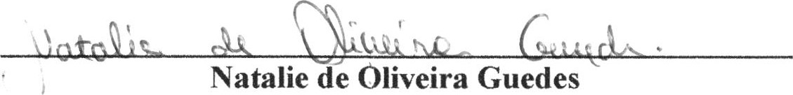Natalie de Oliveira Guedes

Fiscal de Contrato

Williams Severo dosSantos

Secretário Municipal de Saúde



Williams Severo dos Santos Secretário Municipal de Saúde

Rua Benício Freire, 189, Centro, Itabaianin/SE, CEP 49290-000 CNPJ no 1 1261.188/0001-48 e-mail: